CLYVO VET
Componente de Inteligência Artificial
SOLIN Insights: recomendação e priorização de cuidados a partir da rotina monitorada por IoT
Challenge 2026, 2º Semestre
Disciplina: Disruptive Architectures: IoT, IoB & Generative AI
Entrega: Sprint 3, Definição e documentação da solução de IA
Integrantes do grupo
Rodrigo Carvalho Silva, RM 565162
Nickolas Davi, RM 564105
Samara Vilela, RM 566133
Natália Cristina, RM 564099
Otávio Ferreira, RM 565960

1. Contexto e problema de negócio
A CLYVO VET é o app que conecta o tutor a uma clínica veterinária (cadastro do pet, agenda de consulta, vacina, histórico clínico). Nas sprints passadas a gente construiu o SOLIN, uma coleira e um tapete com ESP32 e sensor de umidade que detecta quando o pet faz xixi e manda isso em tempo real por MQTT pra um dashboard, classificando em uso normal, uso excessivo ou muito tempo sem uso.
O problema é que esse dado sozinho não serve pra nada: um número de umidade no dashboard não diz nada pro tutor, e a clínica nem fica sabendo que ele existe. Hoje a jornada do pet na CLYVO VET só gera orientação quando o tutor leva o pet na consulta ou quando já apareceu algum problema visível, e no meio do caminho todo o dado que o SOLIN gera dia após dia fica parado no banco sem ninguém interpretar.
Qual problema a IA entra pra resolver
É esse buraco que a IA fecha: pegar o monte de evento solto do sensor, cruzar com o histórico clínico daquele pet específico, e decidir o que é só uma variação boba do dia, o que pode esperar a próxima consulta, e o que já merece um alerta pra clínica agora.

2. Qual o papel da IA nisso tudo
Chamamos essa camada de SOLIN Insights. Ela funciona como um tradutor entre o que o sensor capta (número frio, técnico) e as duas pontas que importam: o tutor, que só quer saber se precisa se preocupar, e o veterinário, que precisa de um resumo rápido antes da consulta. Em nenhum momento ela substitui o diagnóstico veterinário, só aponta o que merece atenção e explica isso de forma simples.
Isso aparece em quatro frentes: personalização (os limites são calibrados por pet, não um valor genérico igual pra todo mundo, já que um filhote não urina igual um pet idoso), priorização (cada evento recebe uma nota, evitando notificação em excesso), recomendação de serviço (quando faz sentido, a IA já sugere marcar uma consulta ou exame) e apoio à decisão do veterinário (que recebe um resumo pronto em vez de vasculhar semanas de dado bruto).

3. Que tipo de IA a gente escolheu usar, e por quê
A gente combinou duas abordagens, porque elas resolvem problemas diferentes dentro da mesma solução.
3.1 Um motor de regras com prioridade, não um modelo treinado
A primeira parte é um motor de recomendação baseado em regras com peso e um cálculo de prioridade. Evitamos de propósito ir direto pra um modelo de machine learning treinado, porque cada pet gera pouquíssimo dado por dia e não existe histórico suficiente ainda pra treinar algo confiável nessa fase. Um motor de regras já resolve agora, é fácil de auditar (o veterinário entende exatamente por que um alerta disparou) e dá pra evoluir pra um modelo preditivo quando o histórico crescer (seção 7).
3.2 IA generativa pra explicar, não pra decidir
A segunda parte usa um modelo de linguagem pra pegar o resultado técnico do motor de regras e transformar em dois textos diferentes: um jeito simples pro tutor e um resumo técnico pro veterinário. Faz sentido usar IA generativa aqui porque o mesmo evento precisa virar duas mensagens bem diferentes dependendo de quem vai ler, e não dá pra escrever isso na mão pra cada combinação possível de regra. Mas o LLM nunca decide sozinho a prioridade de nada, ele só comunica o que o motor de regras já calculou, porque uma decisão que envolve a saúde do pet precisa de uma lógica fixa e auditável por trás.
Resumindo em uma tabela
Camada | Abordagem | Entrada (o que recebe) | Saída (o que entrega) | Por que essa escolha
Análise dos eventos IoT | Motor de regras com score de prioridade | Eventos do SOLIN (tipo, timestamp, umidade, contagem diária) + perfil clínico do pet | Nível de prioridade: silencioso, notificação ou alerta | Poucos dados por pet nesta fase; precisa ser auditável e calibrável pelo time clínico
Comunicação com o tutor | IA Generativa (LLM), tom simples e acolhedor | Nível de prioridade calculado + contexto do pet (nome, histórico recente) | Texto curto em linguagem natural, sem jargão técnico | Mesmo evento vira mensagem diferente dependendo de quem lê, gerada sob demanda
Comunicação com a clínica | IA Generativa (LLM), tom técnico e objetivo | Nível de prioridade calculado + histórico clínico completo do pet | Resumo clínico objetivo, já priorizado na fila do veterinário | Poupa o profissional de vasculhar semanas de dado bruto antes da consulta
Evolução futura (v2) | Modelo preditivo (série temporal) | Histórico acumulado de eventos por pet, por espécie e faixa etária | Previsão antecipada de desvio de rotina, antes de virar alerta | Só é viável quando houver histórico suficiente por pet (ver seção 7)
Tabela 1: resumo das abordagens de IA utilizadas em cada camada da solução, com entrada e saída de cada uma.

4. Que dados a IA precisa pra funcionar
Nada na tabela abaixo é dado novo ou hipotético: é tudo que já existe, ou é coerente com o que já existe, no app da CLYVO VET e no projeto do SOLIN.
Dado | Origem | Estrutura / exemplo | Atualização | Uso pela IA
Perfil do pet | Cadastro no app (tutor) | espécie, raça, idade, peso, sexo, castrado (sim/não) | Pontual, quando o tutor edita o cadastro | Calibra os limites de normalidade do motor de regras (ex.: filhote x idoso)
Histórico clínico | Banco CLYVO VET (consultas) | diagnósticos anteriores, condições crônicas registradas | A cada consulta registrada pelo veterinário | Ajusta a sensibilidade do alerta (ex.: pet com histórico renal recebe limites mais rígidos)
Vacinas e medicamentos | Banco CLYVO VET | nome, data de aplicação, próxima dose, medicação em uso | A cada aplicação ou prescrição nova | Contextualiza recomendações e evita falsos positivos (ex.: diurético em uso explica aumento de frequência)
Eventos de uso (SOLIN) | Coleira/tapete via MQTT | tipo (uso_normal/uso_excessivo/sem_uso), timestamp, umidade_raw, contagem_dia | Em tempo real, a cada evento do sensor | Insumo principal do motor de regras: série temporal da rotina urinária
Comportamento reportado | App (tutor, opcional) | observações livres do tutor (ex.: "comeu menos hoje") | Quando o tutor decide registrar algo | Contexto complementar processado pelo LLM para enriquecer o resumo à clínica
Interações anteriores com a IA | Log interno da aplicação | recomendações geradas, se o tutor seguiu ou ignorou | A cada recomendação exibida e respondida | Feedback para calibrar os limites do motor de regras ao longo do tempo
Score de prioridade calculado | Motor de regras (gerado internamente) | valor numérico ou categórico (baixo, médio, alto) por evento | Recalculado a cada novo evento do SOLIN | Define se o caso vira registro silencioso, notificação ou alerta priorizado
Tabela 2: dados necessários, origem, estrutura, frequência de atualização e utilização pela camada de IA.

5. Como o dado caminha entre usuário, app, banco e IA
O diagrama abaixo mostra o caminho inteiro: desde o sensor da coleira até a recomendação chegar no app do tutor e o resumo aparecer pro veterinário.
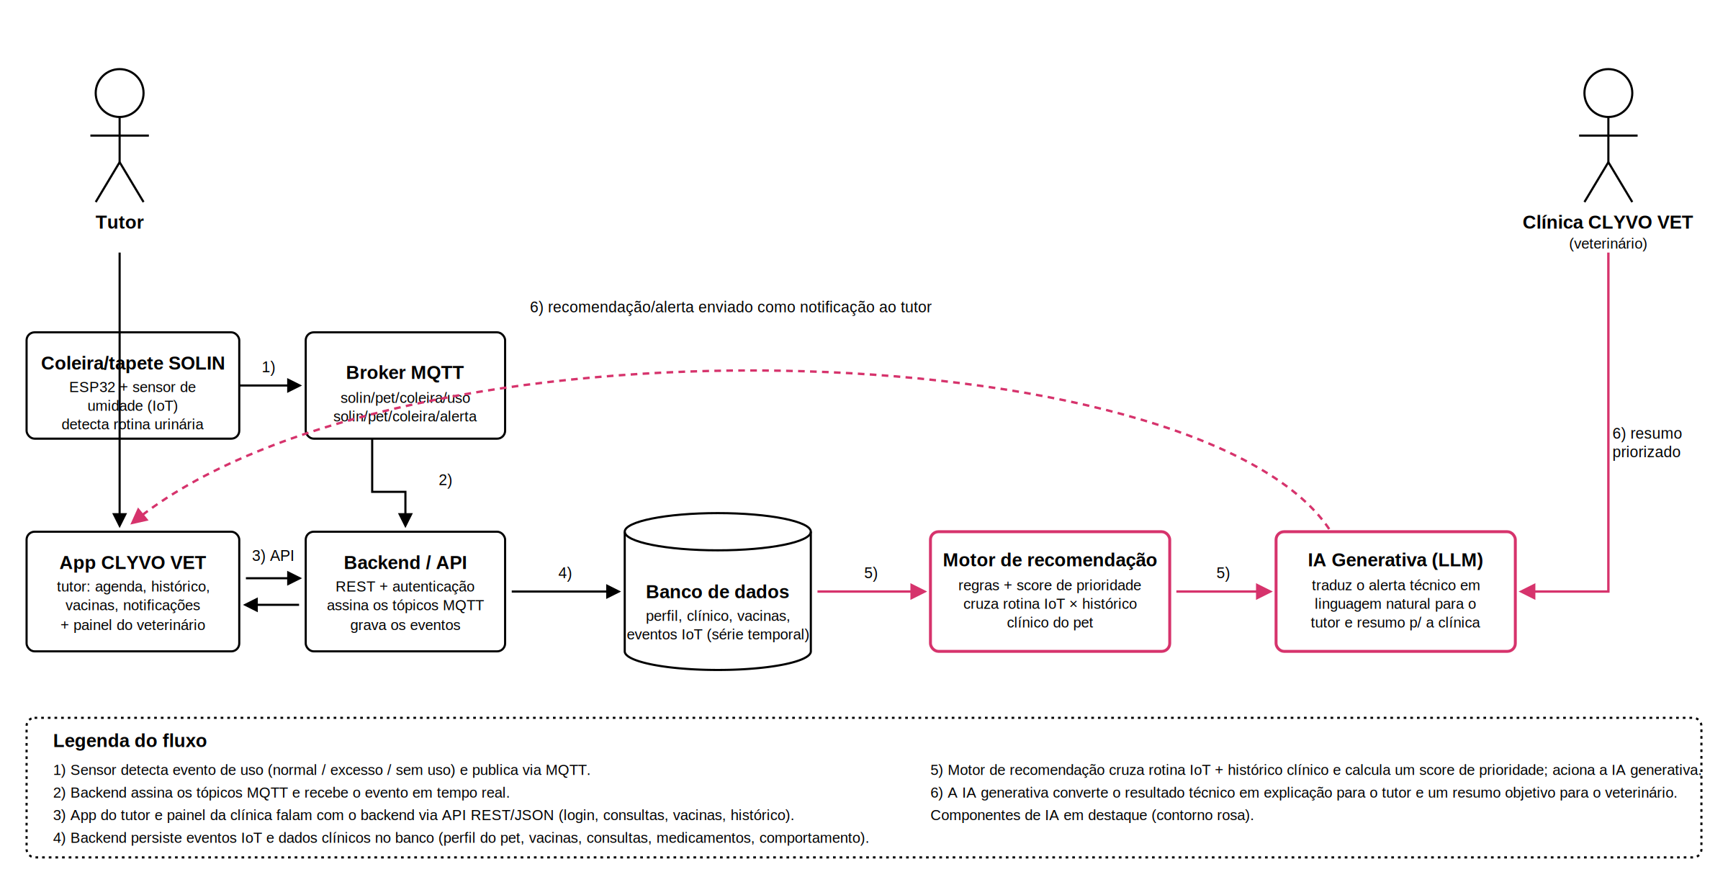
Figura 1: arquitetura de integração entre o SOLIN (IoT), o backend/app CLYVO VET, o banco de dados e os componentes de IA.
Resumindo a numeração da figura: o sensor detecta o evento e o ESP32 publica no broker MQTT (1); o backend assina esses tópicos e recebe o evento em tempo real (2); em paralelo, o app do tutor e o painel do veterinário conversam com esse backend por API (3); tudo é gravado no mesmo banco, associado ao pet certo (4); o motor de recomendação lê esses dados, calcula a prioridade e aciona a IA generativa (5); e ela devolve a notificação simples pro tutor e o resumo técnico pro veterinário (6).

5.1 Como isso apareceria na tela
Montamos um mockup ilustrativo de como a notificação chegaria pro tutor e de como o resumo apareceria no painel da clínica. É uma simulação da proposta, não uma tela real, já que a implementação acontece na Sprint 4.
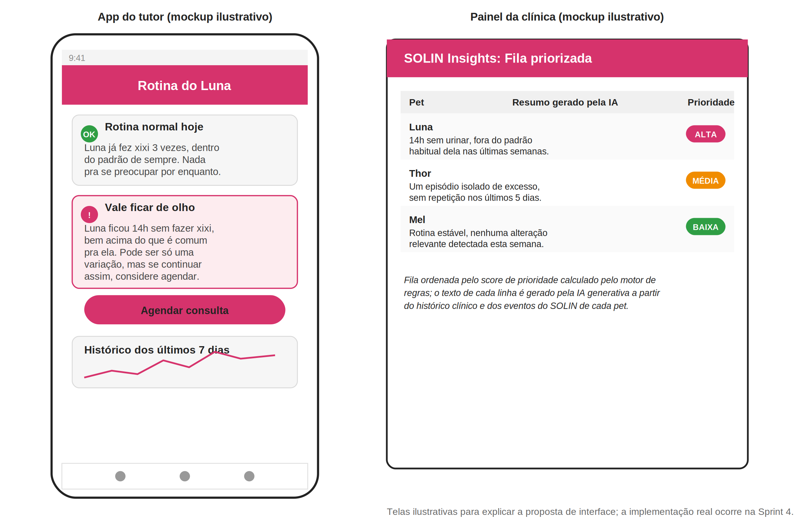
Figura 2: mockup ilustrativo da recomendação no app do tutor e do resumo priorizado no painel da clínica.

6. Como isso se encaixa na aplicação
A parte de IA fica como um serviço separado do resto do backend, com uma API interna própria (algo como POST /api/ia/analisar-evento). Assim que o backend salva um evento novo do SOLIN, dispara uma chamada assíncrona pra esse serviço; a resposta (prioridade calculada mais os textos gerados) volta, é salva no banco e segue pro tutor via notificação e pro veterinário via atualização do painel.
Separar assim facilita a evolução da seção 3: trocar o motor de regras por um modelo preditivo, ou trocar o provedor do LLM, não exige mexer no app do tutor nem no firmware do ESP32, só no serviço de IA por trás dessa API.

7. O que pretendemos evoluir daqui pra frente
Com mais histórico acumulado, dá pra treinar um modelo preditivo por espécie e faixa etária, antecipando um desvio de rotina antes de virar alerta. Outra ideia é um assistente de chat no app, pra o tutor perguntar direto sobre o histórico do pet. E dá pra usar o próprio comportamento do tutor, se ele seguiu ou ignorou uma recomendação, pra recalibrar os limites do motor de regras automaticamente.

8. Fechando
O que descrevemos aqui é a base da parte de Inteligência Artificial da CLYVO VET, a ser construída na Sprint 4: um motor de regras que cruza a rotina do SOLIN com o histórico clínico de cada pet, mais uma camada de IA generativa que traduz esse resultado pro tutor de forma simples e pro veterinário de forma objetiva. Preferimos começar por algo mais simples e auditável, que já funciona com os dados de hoje, com caminho aberto pra evoluir pra um modelo preditivo quando a base crescer.

